EXAMEN DE MATEMÁTICA I 16/12/15
Categoría: C
Grupo: 6º MD

I) 1) Resolver los siguientes límites:
a) 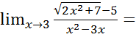 b) 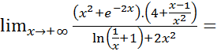
2) Dada la función f: f(x)=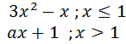
Hallar sabiendo que f es continua
II) Dada la función 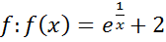
1) Hallar todas las asíntotas de f.
2) Realizar un bosquejo de f con los datos de la parte 1)

III) Dada la función 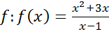
1) Demostrar que la recta de ecuación es asíntota de f
2) Analizar crecimiento, decrecimiento y hallar coordenadas de
extremos relativos (si existen).
3) Realizar el gráfico de f.

IV) De una elipse E se sabe que VV’ es el eje mayor con V(7;4) y V’(-3;4)
1) Hallar las coordenadas del centro de E
2) Sabiendo que , hallar las coordenadas de los focos de E
( BB’ es el eje menor)
3) Hallar la ecuación de E graficarla

